NGUYỄN THANH SANG - 20118191

1A

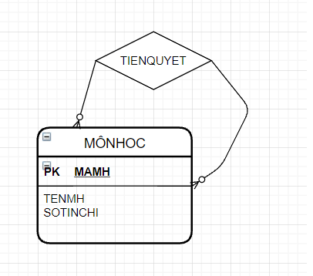

MONHOC(MAMH, TENMH, SOTINCHI, MAMH_TQ)—MAMH_TQ THAM CHIẾU ĐẾN MÃ MH

1B

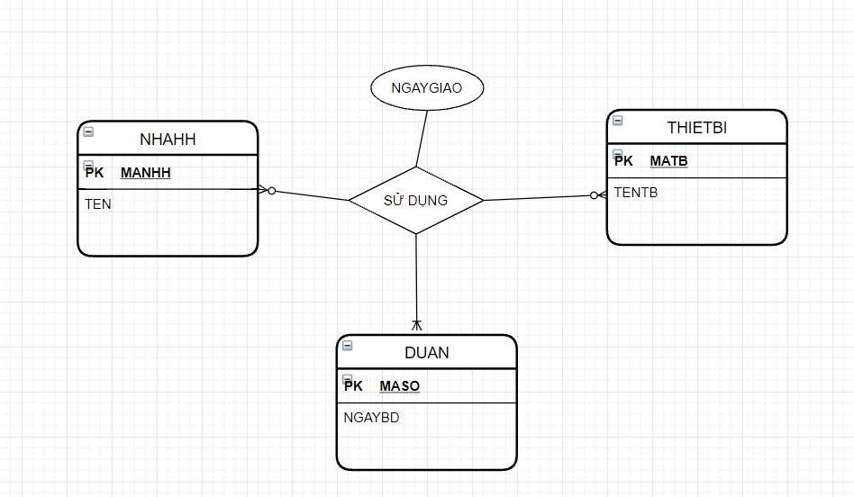

NHAHH(MANHH, TEN)

THIETBI(MATB, TENTB)

DUAN(MASO, NGAYBD)

SUDUNG(PK_MANHH,PK_MATB,PK_ MASO, NGAYGIAO)

1C

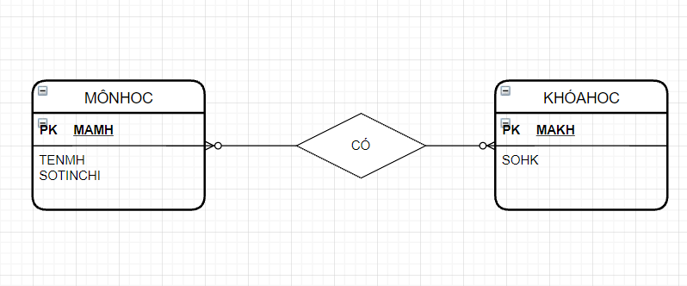

MONHOC(MAMH, TENMH, SOTINCHI)

KHOAHOC(MAKH,SOHK)

MONHOC_KHOAHOC(PK_MAMH,PK_ MAKH)

BÀI 2

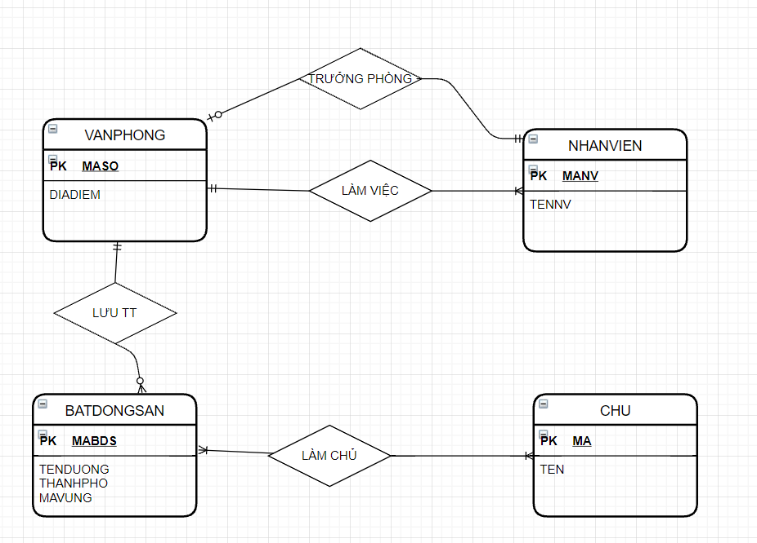

NHANVIEN(MANV,TENNV,MASO)

VANPHONG(MASO,DIADIEM,MANV)

BATDONGSAN(MABDS,TENFUONG,THANHPHO, MAVUNG, MASO)

CHU(MA, TEN)

LAMCHU(PK_MABDS,PK_MA)

BÀI 3

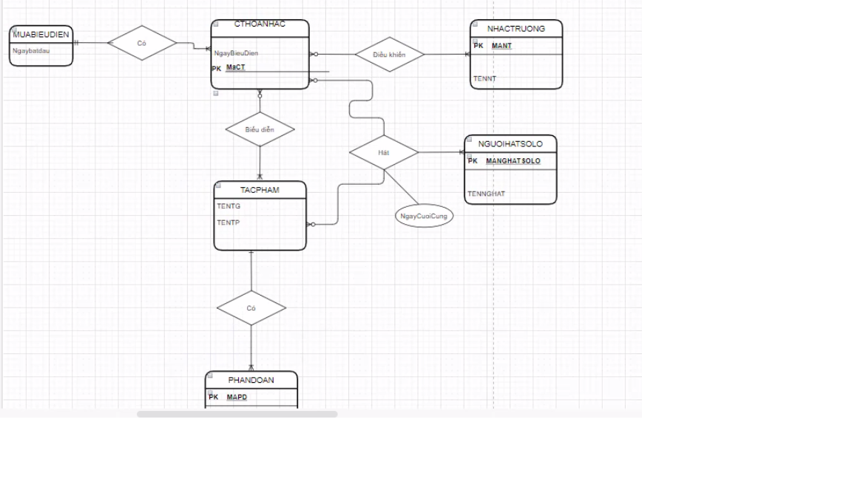

BÀI 6

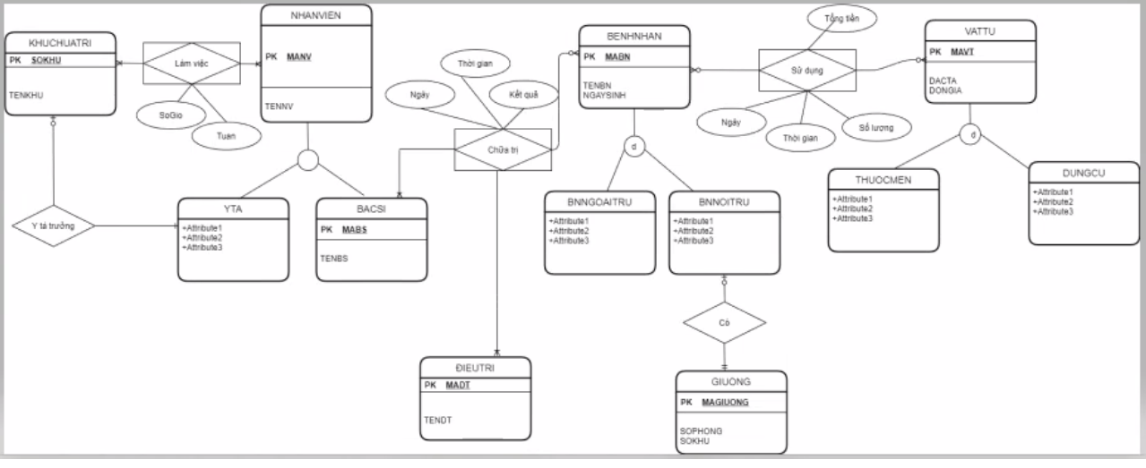

BÀI 7

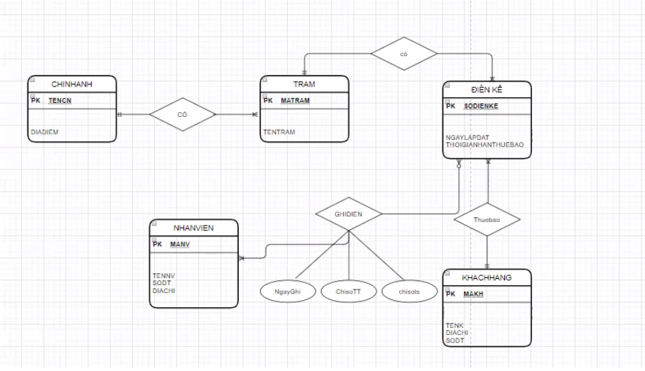

BÀI 11

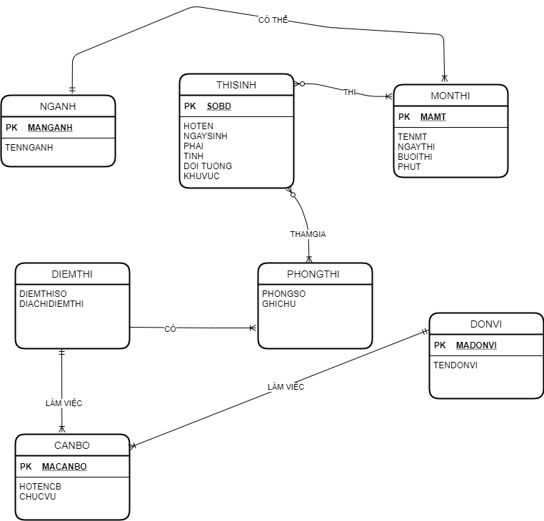

BÀI 6.2

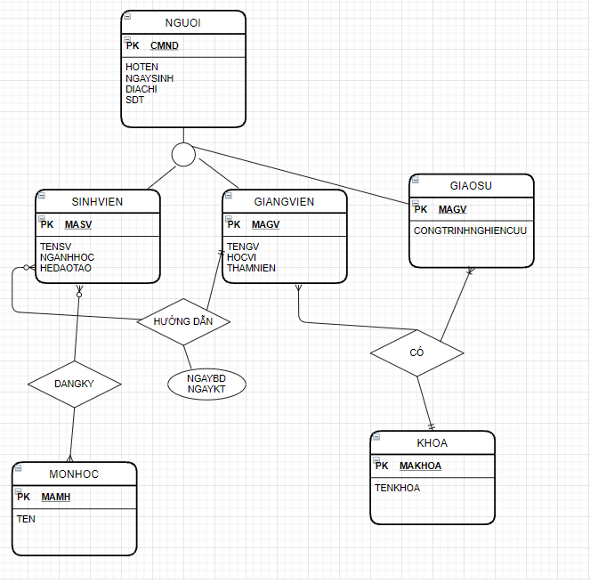

BÀI 8.2

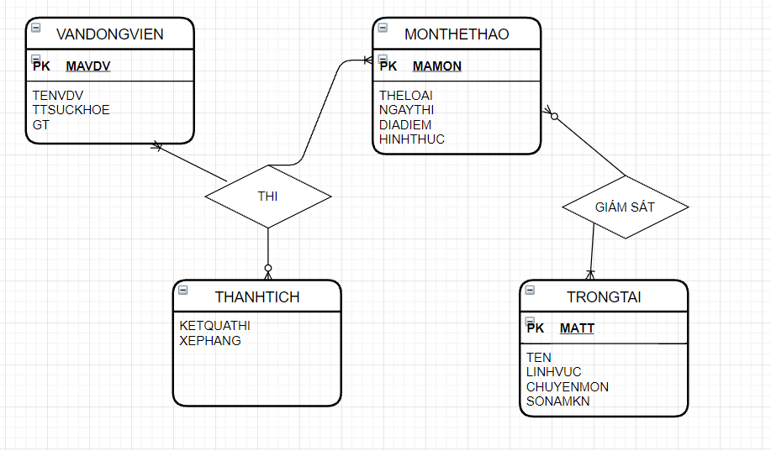

BÀI 10.2

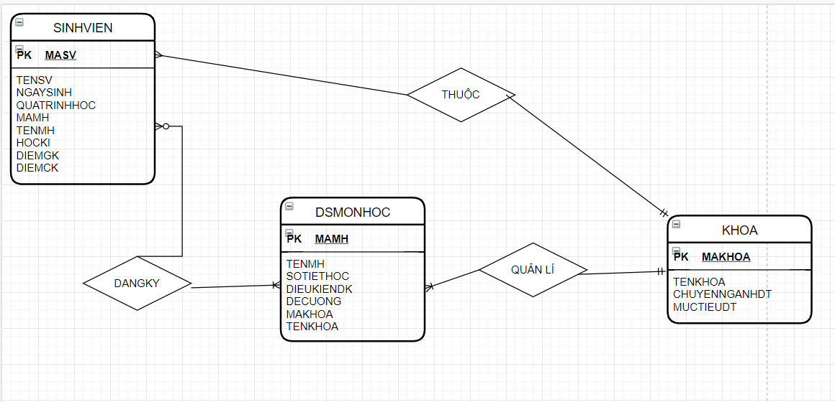

BÀI 11.2

